RO 15863379
J02/1411/2003
Arad Piata Catedralei Nr. 6
Tel/Fax: 0040 257 281 020, Mobil: 0040 744 630 959
Banca Transilvaniei RO 62 BTRL 0020 1202 1825 99XX
e-mail: comercial@alphaintergroup.ro www.alphaintergroup.ro
12.05.2014

PLATFORMA MONOCELULARA CU AFISARE MASA SI PRET
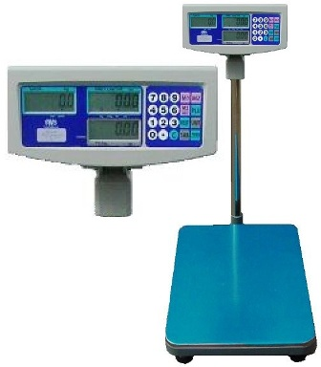

Dimensiune platforma | Structura | Greutate maxima | Diviziune | Pret  lei
40x50 cm | Metal vopsit | 150kg, 300 kg | 50 g, 100 g | 1200,00
60x80 cm | Metal vopsit | 150kg, 300 kg | 50 g, 100 g | 1850,00
80x80 cm | Metal vopsit | 300kg | 100 g | 2300,00
80x80 cm | Metal vopsit | 600kg | 200g | 2400,00
OPTIONAL: | RS 232
 | Multi Range

PRETUL INCLUDE TVA.
CARACTERISTICI PLATFORMA

Structura din metal vopsit sau aluminiu
Dotata cu o singura celula de cantarire
Cablu de legatura dintre indicator si platforma are 3m
Picioare ajustabile, bula de nivel, platan inox

CARACTERISTICI INDICATOR TSP-V

Afisaj LCD cu inaltimea digitilor de 17,5 mm
Afisare pret produs
Backlight
Afisare total
Functia Stand By
Functie tara, Functie afisare rest
3 taste pentru memoriile presetate (M1-M3)
90 seatari directe
Indica nivelul bateriei si cand aceasta se incarca

